Установка интерпретатора

Python 3 на Windows

Для успешной установки интерпретатора в ОС Windows пройдите несколько этапов:

**Этап 1. Загрузка установочного файла**

Перейти на сайт python.org, на вкладку **Download**s, и выбрать пункт меню **Windows**.

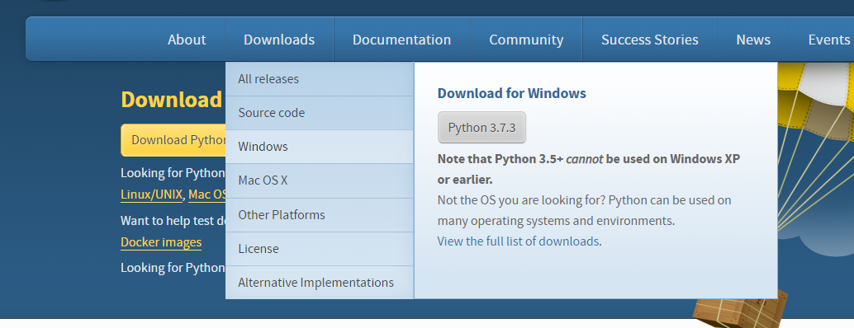

Выбрать одну из актуальных версий интерпретатора в зависимости от версии ОС (32- или 64-разрядная), и перейти на загрузку исполняемого файла.



**Этап 2. Запуск установочного файла**

Запустить загруженный файл двойным нажатием левой кнопки мыши. Далее следовать шагам установки.

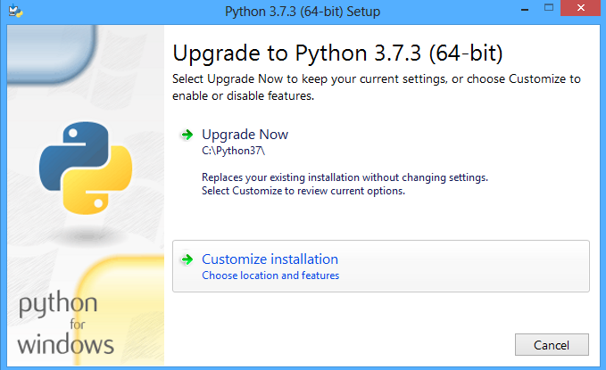

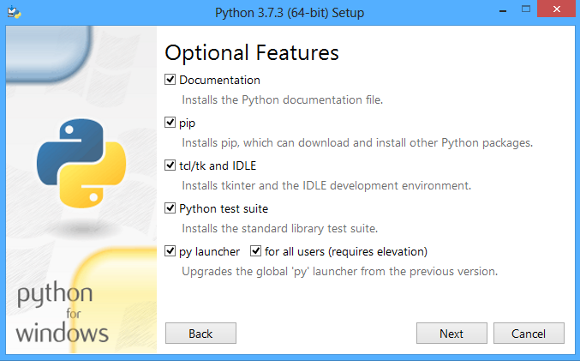

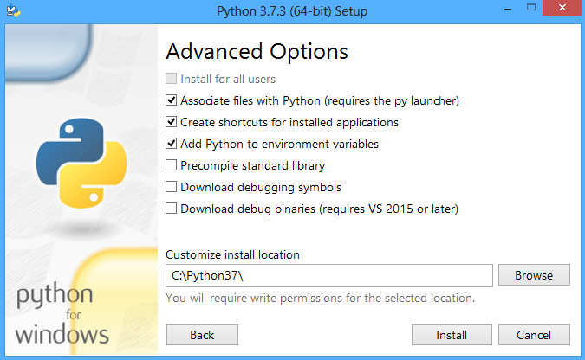

Примечание: Если забудете отметить пункт **Add Python to environment variables**, добавить интерпретатор в переменные окружения нужно будет вручную. Рекомендуем внимательно отмечать пункты и ничего не забывать, если вы начинающий программист.

Через несколько минут в вашей ОС будет доступен установленный интерпретатор Python 3.

Можно проверить версию интерпретатора:

